СОГЛАСОВАНО  Глава ______________ районной администрации города Брянска  ____________________ ФИО  «____»_____________ 2013 г.  СОГЛАСОВАНО  Начальник ОГИБДД УМВД  России по г. Брянску  Н.Н. Павлов  «____»____________2013 г. |  |  | УТВЕРЖДАЮ  (Руководитель образовательного учреждения)  _____________________ФИО  «____»_____________ 2013 г.

ПАСПОРТ
дорожной безопасности образовательного учреждения
МБОУ СОШ №17

Общие сведения

Муниципальное бюджетное общеобразовательное учреждение
«Средняя общебразовательная школа № 17» г. Брянска
Тип ОУ ________________Общеобразовательная _____________________
Юридический адрес ОУ: 241014 г. Брянск, ул. Клинцовская, 61
Фактический адрес ОУ: 241014 г. Брянск, ул. Клинцовская, 61

Руководители ОУ:
Директор Батурина Светлана Викторовна
52-50-90
Заместитель директора Усикова Людмила Викторовна
по учебной работе 52-50-07

Заместитель директора Тэугес Татьяна Владимировна
по воспитательной работе 52-50-07

Ответственные работники главный специалист ОУО Брянской городской
муниципального органа администрации по Бежицкому району
образования Гинькина Надежда Евгеньевна
51-84-57

Ответственные от Касин В.И.
Госавтоинспекции инспектор ГИБДД
8-952-960-4907

Ответственные работники
за мероприятия по профилактике Усикова Людмила Викторовна
детского травматизма 52-50-07

Руководитель или ответственный директор МУП
работник дорожно-эксплуатационной «Бежицкое дорожное управление»
организации, осуществляющей Веркеенко С. И
содержание УДС. 51-36-79 , 8905 054 09 89

Руководитель или ответственный МБУ «ЦОДД»
работник дорожно-эксплуатационной Клименко К. Н.
организации, осуществляющей 74-39-16
содержание ТСОДД*
(знаки разметка светофор)

Количество учащихся _______________609_________________________
Наличие уголка по БДД ____________на каждом этаже(3)______________
__________________________кабинеты начальной школы (6)___________

Наличие класса по БДД __________3 этаж кабинет_№ 38_____________
(если имеется, указать место расположения)
Наличие автогородка (площадки) по БДД _____________1______________,
разметка обновляется ежегодно в августе.

Время занятий в ОУ:
1-ая смена: 8:15 – 13:55
2-ая смена: 14:10 – 17:00
внеклассные занятия: 12:00 – 19:00

Телефоны оперативных служб:
________МЧС (01) 112______46-10_____
________Полиция (02) 51 - 00 – 02, 52 – 45 - 11, 51 – 46 - 10________
Скорая помощь (03) 56 - 03 - 03
ГИБДД 74-71-02

Содержание
- План-схемы ОУ.
- район расположения ОУ, пути движения транспортных средств и детей (учеников, обучающихся);
- пути движения транспортных средств к местам разгрузки/погрузки и рекомендуемых безопасных путей передвижения детей по территории образовательного учреждения.

.
План-схема района расположения
МБОУ СОШ № 17
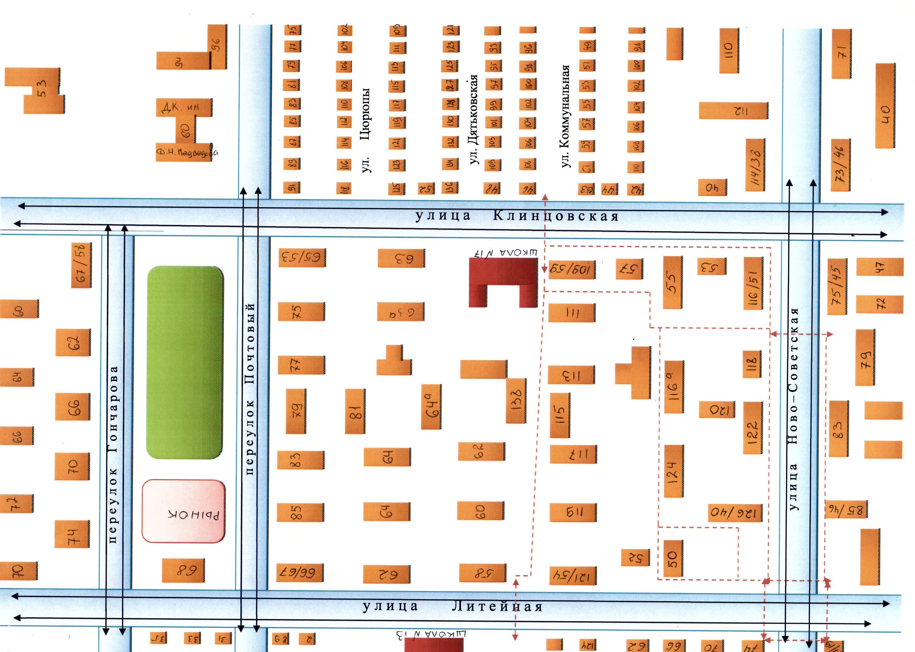
пути движения транспортных средств и детей (учеников).
Пути движения транспортных средств к местам разгрузки/погрузки и рекомендуемые пути передвижения детей по территории образовательного учреждения.
